TP N° 9: Máquinas simples: POLEA

La polea es un dispositivo mecánico de tracción o elevación, formado por una rueda (también denominada roldana) montada en un eje. Dicha rueda, posee una acanaladura o garganta, por la cual pasa una soga o cadena, en cuyos extremos se aplican la fuerza potente y la fuerza resistente.
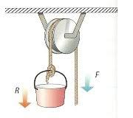

TIPOS DE POLEAS
POLEAS

TRACCIÓN
TRANSMISIÓN
GIRATORIA

SIMPLES
COMPUESTAS

MÓVILES
FIJAS

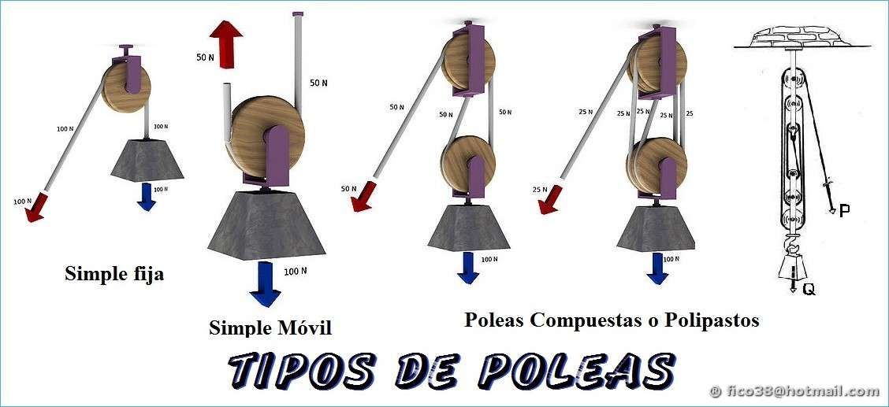

POLEA DE TRACCIÓN: Se caracterizan por tener su periferia acanalada, para que en ella ajuste la transmisión (soga, correa o cadena).
La forma más común de la polea de tracción es la de una roldana sostenida por una horquilla que remata en un gancho que le sirve de sostén.-
Las poleas de tracción pueden ser SIMPLES O COMPUESTAS.

Son SIMPLES las que constan de UNA SOLA ROLDANA; y COMPUESTAS (llamadas también aparejos o polipastos) las que constan de VARIAS ROLDANAS

Las poleas Simples pueden ser de dos tipos: FIJA Y MOVIL
………………………………………………………………………………………………………………POLEA FIJA:

Es la que está aplicada a un soporte permitiendo invertir el sentido de la tracción.-

Una polea fija no proporciona ninguna ventaja mecánica, es decir, ninguna ganancia en la transmisión de la fuerza: sólo cambia la dirección o el sentido de la fuerza aplicada a través de la cuerda.

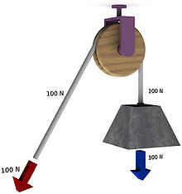
La polea FIJA es una palanca de primer género y de brazos iguales. Para que haya equilibrio, se debe cumplir. P = R

La polea fija se emplea para cambiar el sentido de la fuerza, NO multiplica la potencia; solamente proporciona COMODIDAD EN EL TRABAJO.
En consecuencia NO se ECONOMIZA FUERZA

La condición de equilibrio de una polea fija es: P = R

POLEA MÓVIL:

Es una máquina animada de doble movimiento: ROTACIÓN DE LA ROLDANA y TRASLACIÓN DEL SISTEMA (roldanas más fuerzas)
Consta de una polea por cuya garganta pasa la cuerda teniendo uno de sus extremos sujeto y en el otro se aplica la potencia.
La resistencia R va suspendida del gancho del cuadernal.
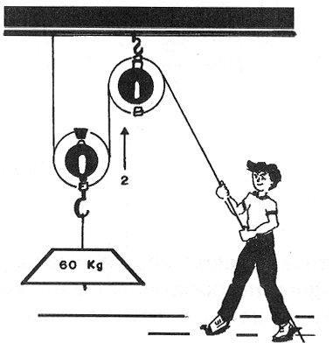
Las fuerzas actuantes son:
P: potencia aplicada a un extremo de la soga
R: resistencia aplicada al eje de la polea
Q: tensión de la cuerda, aplicada en O

En la polea móvil la potencia es igual a la mitad de la resistencia

CONCLUSION: Con la polea MOVIL se GANA FUERZA Y COMODIDAD

Con un sistema de poleas móviles (también llamado polipasto) se disminuye aún más la potencia aplicada.

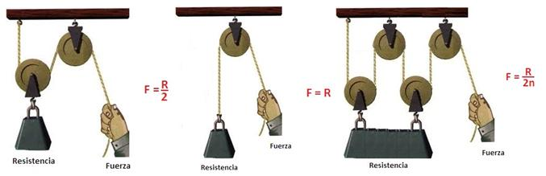

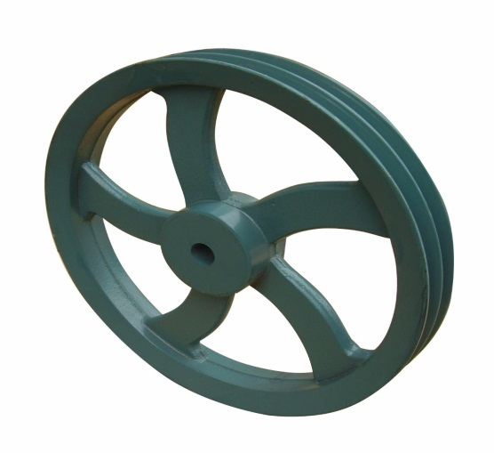
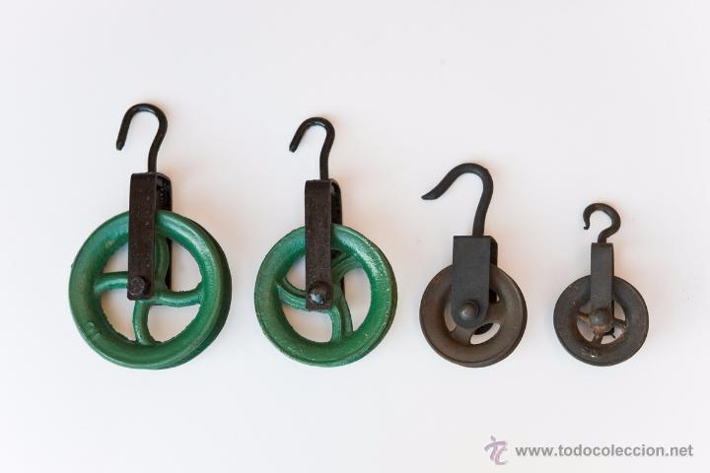

POLEAS ANTIGUAS POLEA INDUSTRIAL
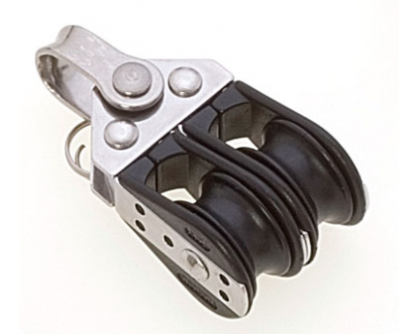
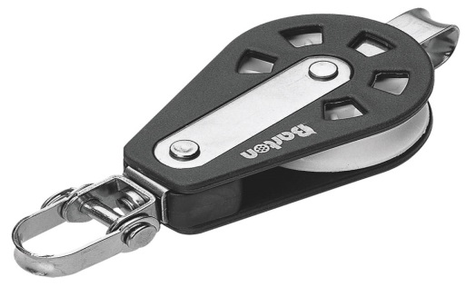

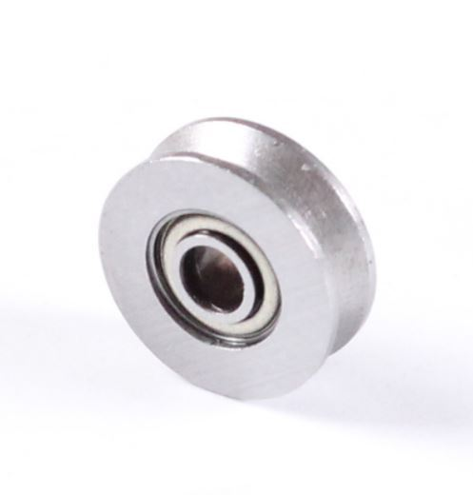
POLEA SIMPLE GIRATORIA CON ARRAIGO POLEA DOBLE RODAMIENTO
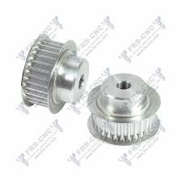

POLEA DE ACERO POLEAS DENTADAS
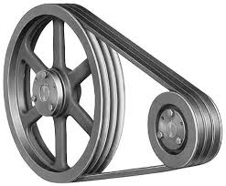

SISTEMA DE POLEAS Y CORREAS ………………………………………………..………………………………………………………………………

TP Nº 9: Máquinas simples: Poleas

Actividad 1:

Lee atentamente las siguientes afirmaciones y responde si son VERDADERAS O FALSAS.:
En caso de ser falsas, escribir lo correcto.
- La polea fija proporciona comodidad en el trabajo ( )
- Las poleas compuestas se clasifican en simples y móviles ( )
- Se llama roldana a la soga o cadena de la polea ( )

Actividad 2:

Completa la siguiente grilla:

a) Uno de los tipos de poleas de tracción – – – P – – – – – –
b) Tipo de polea simple, en donde su eje se desplaza y rota – O – – –
c) Conjunto de poleas móviles – – L – – -- -- -- --
d) Fuerza que actúa en la polea, equivalente al peso del cuerpo que debo levantar – E – – – – -- – – --
e) Es lo que se economiza con la polea móvil. – – – – – – – A

Actividad 3:
Se desea levantar un cuerpo de 50kgf de peso mediante una polea.
- ¿Qué tipo de polea usarías? ¿Por qué?
- ¿Cuál es el valor de la Potencia aplicada?

